那个男人，他回来了！

原创 有里儿有面 [有理儿有面](javascript:void(0);)

**有理儿有面**

微信号 youli-youmian

功能介绍 你说是不是

2023-01-31[原文](https://mp.weixin.qq.com/s?__biz=Mzg3MjEyMTYyNg==&mid=2247581284&idx=1&sn=58a6b527c728ee4b82a2b092af98569b&chksm=cef7ea11f9806307c733e660238cbdd5419891633e0e29f4f2a2cef62f7ee414b7cb1123f641&scene=27#wechat_redirect&cpage=171) 发表于

收录于合集





**全文共2694字，图片8张，预计阅读时间为9分钟。**

**文章首发于“有理儿有面”（youli-youmian），欢迎大家在朋友圈和微信群转发。**

**公众号及其他平台转载请在后台留言。**



▼

这两天，一则消息迅速占据全美各大新闻网站首页，令所有MAGA(Make America Great Again)们迅速陷入疯狂。

据美媒报道，当地时间1月28日，美国前总统特朗普先后来到新罕布什尔州和南卡罗来纳州进行演讲，这是他自2022年11月明确参选意向以来首次正式参加竞选行动，标志其正式开始参加2024年美国总统大选。

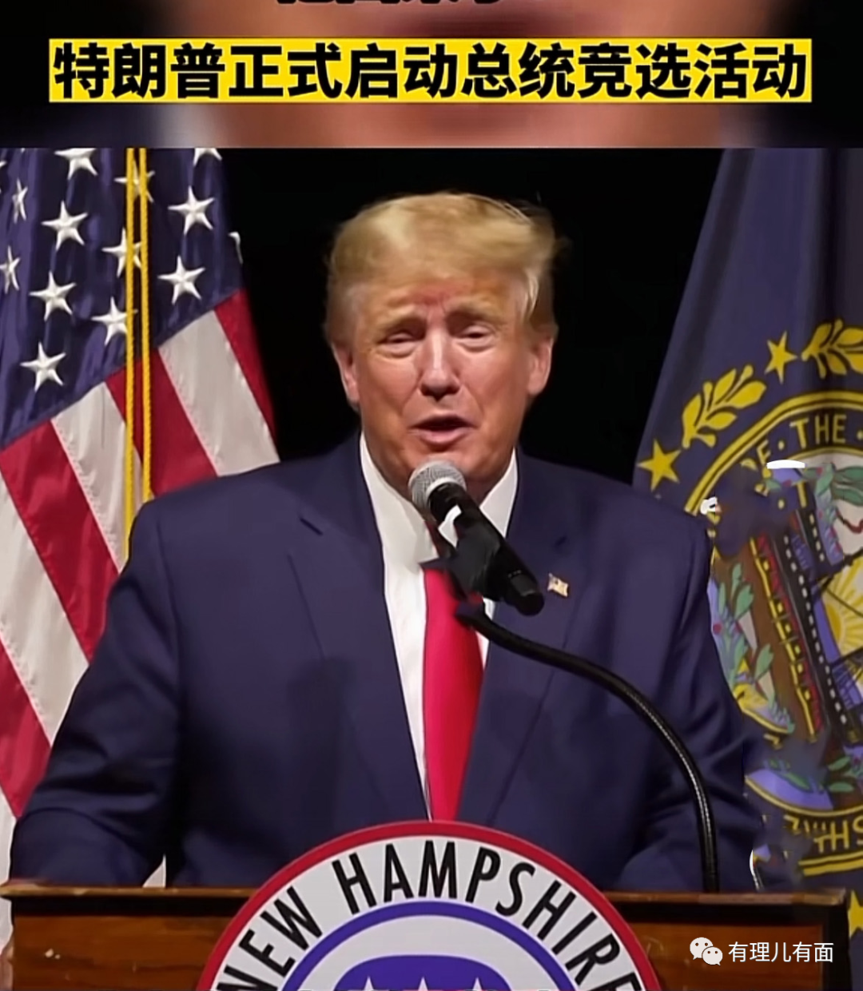

**那个男人，他回来了！**

虽然2个多月前，特朗普就已表示会参加总统大选，但彼时懂王官司缠身，能不能顺利参选还是个未知数，毕竟美国政坛水太深，粉丝们也着实捏了一把汗。

但是，就在这两个月内，发生了两件事，让特朗普得以轻装上阵参加2024大选。

**一、拖字诀起效，“国会山”案调查迎来转机**

2022年12月28日，美国国会众议院负责调查“国会山骚乱事件”的特别委员会撤回了对特朗普的传票。

在给特朗普律师的信中，委员会表示，因已经完成了对国会山事件的调查，已经无法再追究传票所涉及的具体信息，也不再需要特朗普的证词，并正式通知特朗普“已经不再有义务为回应传票而服从或提供任何记录”。

恭喜懂王摆脱官司。

**转机的背后，其实是共和党中期选举的胜利。**

自拜登上台后，众议院由民主党把持，在民主党的主导下，对国会山骚乱事件的调查非常顺利，不但成立了特别调查委员会死死咬住懂王不放，还形成了800多页的最终报告。

这份报告，给懂王罗列了包含“煽动叛乱、妨碍官方程序、阴谋欺骗美国、作出虚假陈述”的四大罪状。同时还发出传票传唤特朗普，要求他现身国会当面回答质询。形势对懂王极为不利，据当时美媒预测，一旦罪名成立，特朗普可能会面临数十年监禁。

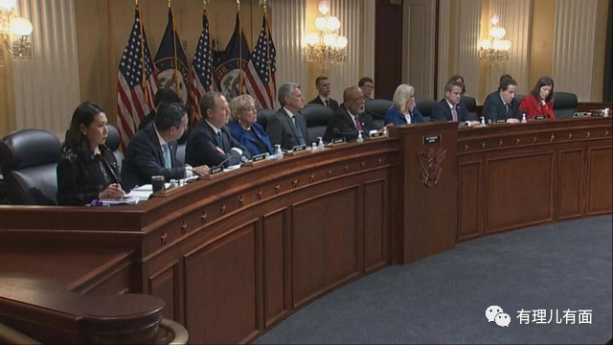

懂王深知，一旦接受传唤会对自己非常不利，不但对自己的政治形象产生影响，甚至会影响后续的竞选活动，**所以使了个非常有效的大招：拖。**

在收到传票之后，特朗普没有一丝犹豫拒绝了传唤。

懂王：传唤我是吧？我就不去，你能拿我怎样！

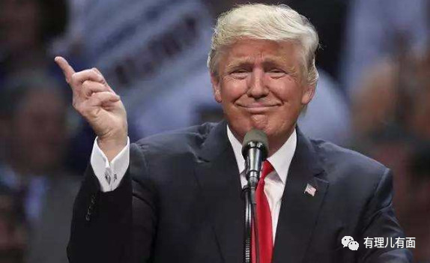

其实懂王的算盘打的很明白，就是拖到中期选举结束之后，如果共和党赢下众议院多数席位，取得了众议院控制权，那么到时候众议院下设的“国会山”事件特别调查委员会，也就随着共和党接管众议院而被解散，那么对特朗普的传票当然也就随之作废。

**之后，共和党没有让懂王失望，在中期选举中不负众望成功拿下众议院，特别调查委员被会解散，传票一纸作废，特朗普，赢麻了。**

果然，美国的司法系统只是给穷人和弱者准备的。

在美国，如果你有钱优势，即使你“颠覆了美国民主”，挑战了国家的底线，仍然可以完美辟祸自在逍遥。

但如果你是穷人或者普通人，那么你可能会因为踢了流浪狗一脚而被警方拘留。这就是“自由”美利坚，你，get到了吗？

**二、共和党围魏救赵，拉拜登下水。**

除了国会山案外，特朗普还有个比较闹心的官司，那就是海湖庄园机密文件案，从家里被搜出来的那可是实打实的机密文件，辩无可辩。而且民主党那边咬的也比较紧，意图借这件事把懂王彻底打垮。

海湖庄园这案子看起来是死局，但是共和党丰富的党争经验发挥了巨大作用，一招以彼之道还施彼身，打得民主党找不着北。

拜登“私藏机密文件”案成功进入大家视线，而且更多的机密文件陆续在拜登的家中、车库内被发现，这些机密文件最早可以追溯到1973年拜登在美国参议员任职期间。

可见，拜登私藏机密文件并非当上总统之后养成的嗜好，而是很早就保持这个“好习惯”。

随着事件不断发酵，共和党也抓紧机会对拜登穷追猛打，使拜登遭遇了上任以来最大的政治危机，其政治形象受到了极大损害。

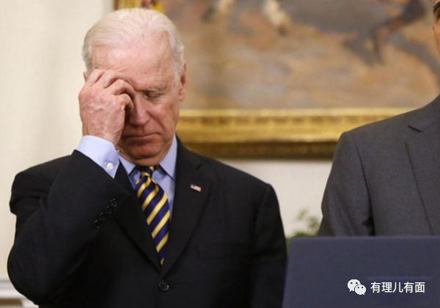

据美媒1月29日最新报道，美国司法部已经表示，对美国总统拜登和前总统特朗普住处发现机密文件一事的调查正如期进行。

共和党这招围魏救赵，不但打压了拜登的政治声誉，也让司法部不得不将拜登纳入“文件门”调查。

**虽然没办法洗脱特朗普私藏机密文件的污点，但是可以把竞争对手拉下水，这样俩人就境遇相同，都是乌鸦，谁也别说谁黑！**这样特朗普就可以站在平等的地位上与拜登竞争。高，实在是高！

由此，有理哥不得不佩服美国党争手段之丰富。可以说，美国的政治已经没有任何常理可言，在权力面前，动用一切力量手段互寻污点，不断抹黑攻击对手，阴谋阳谋一起来，这，就是美国当前的政治现状，分裂，已无法避免。

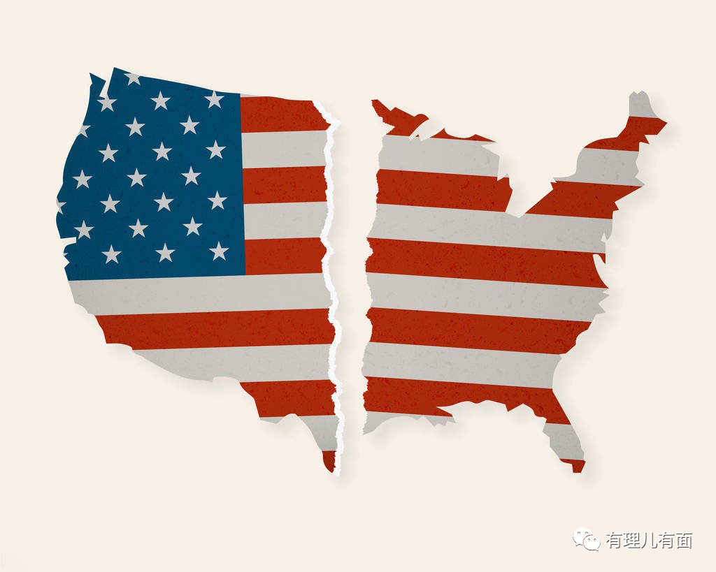

再来说说，如果懂王真的成功当选，他会做什么？

在1月28日竞选活动现场，懂王开场便说道：“拜登的软弱无能把我们带到了第三次世界大战的边缘，若我成为总统，我将用实力恢复和平，在24小时内促成俄罗斯和乌克兰的和平协议，战争将永远不会发生”。

还是那熟悉的语气，还是那熟悉的味道，建国！是你没错了！

不管特朗普竞选成功后，是否真的能如其所说解决俄乌冲突，但是他完全有资格说这句话，**因为特朗普确实是美国历史上唯一一位在任期间没有发动对外战争的总统。**

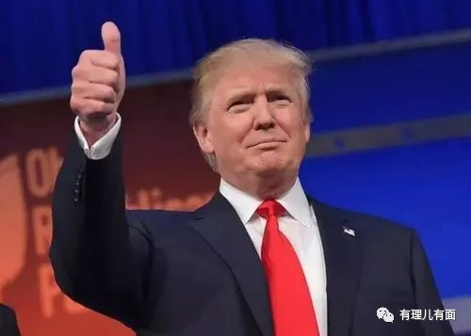

这个记录难不难？难。

对比一下他的前任——美国第44任总统奥巴马，奥巴马在任期间虽然没有直接发动对外战争，但是他以北约的名义对包括叙利亚、阿富汗、伊拉克等八个国家进行了轰炸，给这些国家造成了巨大的人道主义灾难。

奥巴马本人也成为美国历史上对外动武时间最长的总统。更加讽刺的是，奥巴马本人还被授予了2009年诺贝尔和平奖。

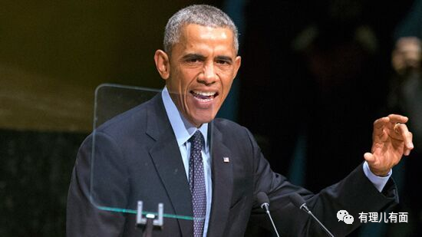

懂王虽然是个商人，但是却知道美国的痛点。美国当前最需要什么？当然是需要重新变得伟大，这也是美国梦中最核心的那部分。

所以，和平与发展是特朗普的核心竞选理念，这个大饼先画出去，至少给身处水深火热之中的美国老百姓一个好愿景，至于能不能实现，那不是懂王现在考虑的。

如果特朗普成功当选，美国会发生什么变化？

特朗普的工作重心一定会放在对民主党的打压和恶性党争之中。于公，共和党在拜登任期遭到了民主党的极端攻击；于私，特朗普本人下台后，经历了海湖庄园案、国会山骚乱事件等多重政治打压，自己的老家都被抄了，成为历史上唯一一个被抄家的总统，以特朗普的性格，他是不可能咽下这口气。

所以，只要特朗普成功当选，他所做的其实只有一件事，那就是对拜登政府的决策进行全面否定，只要是你民主党同意的，我就不同意，只要是你推动的，我就进行反对。一句话，统统say no。

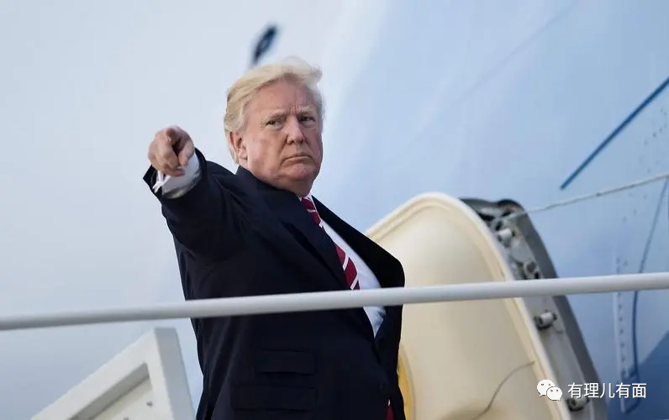

说了这么多，要是懂王输了怎么办？

那当然是继续遭受民主党的无情鞭打。据美国《国会山》报报道，虽然特朗普宣布参加总统竞选，但是针对他的刑事调查不会停止。

也就是说，如果你特朗普没当选，少了总统宝座的庇护，那么不好意思，案子还得继续查，到时候掌握大权的民主党必定会会变本加厉的对特朗普案件暗中使劲，到时候懂王就只能自求多福了。

**所以，懂王这次是站在了悬崖边上，奋力一搏。让我们为他祈祷，希望他能如愿登上宝座，毕竟，只有他才能带领美国走向更加分裂的深渊，建国，任务艰巨，保重！**

**图片源自网络**





**关注公众号：**

**有理儿有面**

**理   性｜   揭   秘｜   探   讨**







### 精选留言

用户设置不下载评论